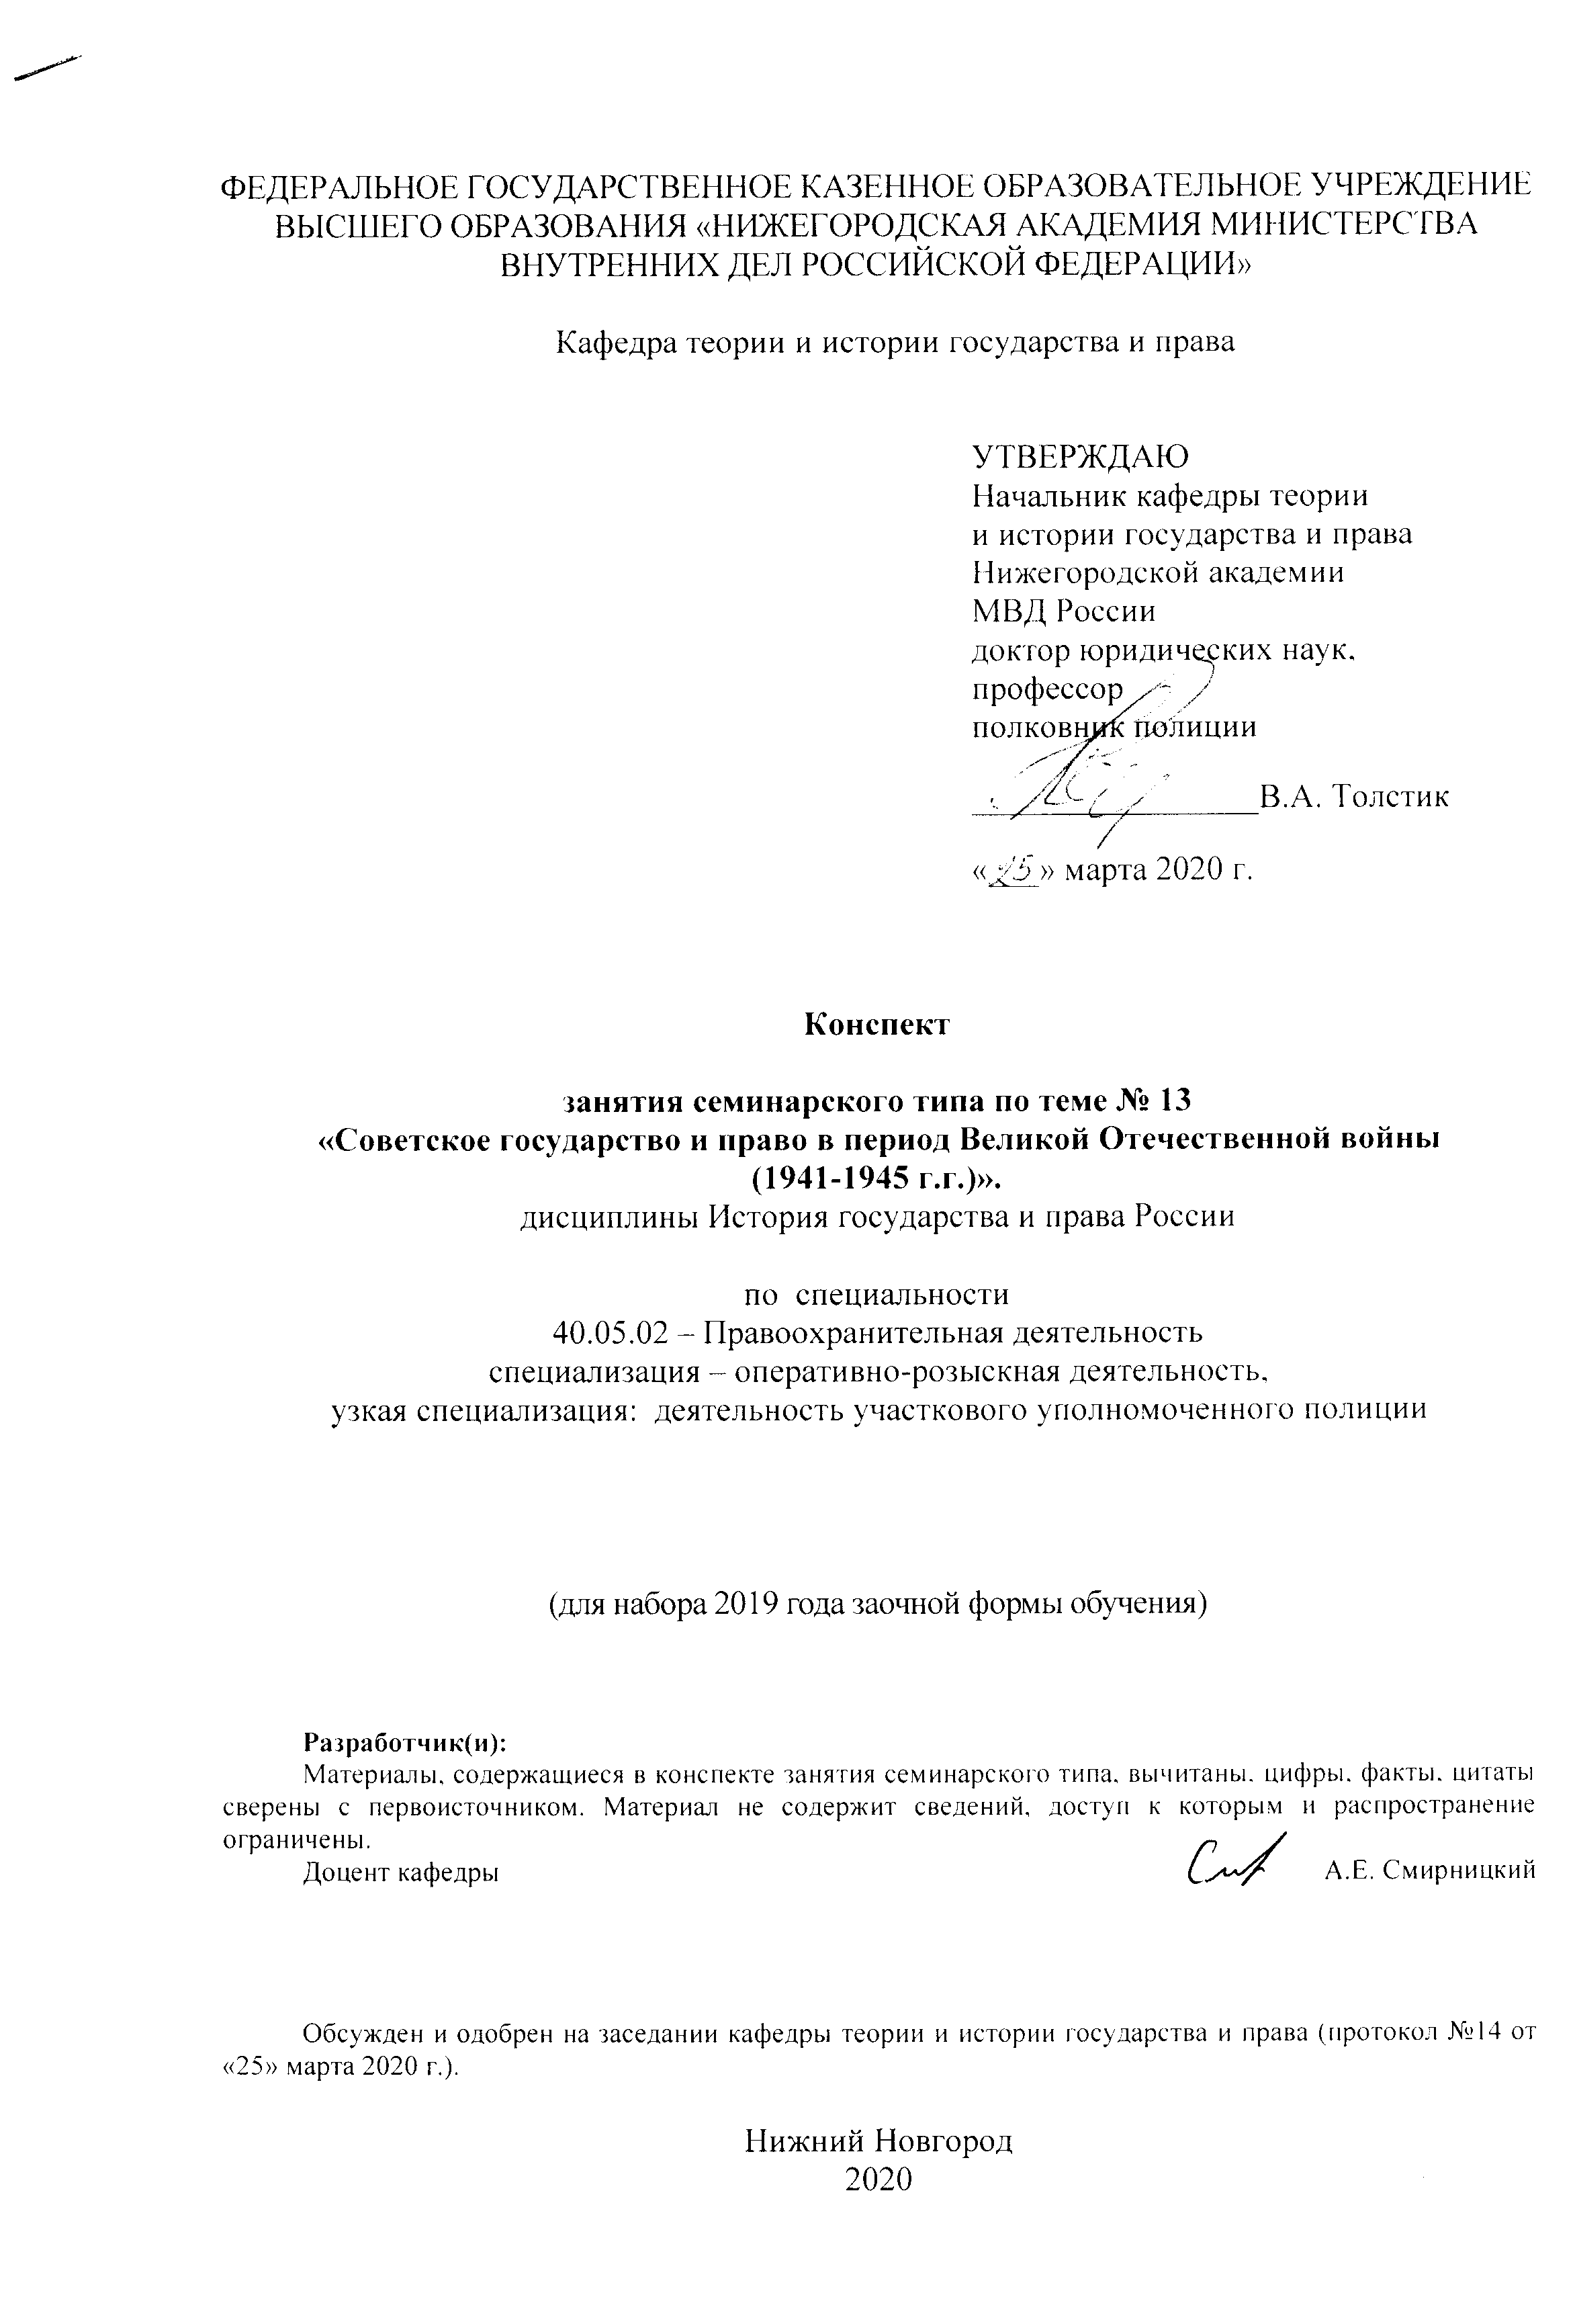
ФЕДЕРАЛЬНОЕ ГОСУДАРСТВЕННОЕ КАЗЕННОЕ ОБРАЗОВАТЕЛЬНОЕ УЧРЕЖДЕНИЕ ВЫСШЕГО ОБРАЗОВАНИЯ «НИЖЕГОРОДСКАЯ АКАДЕМИЯ МИНИСТЕРСТВА ВНУТРЕННИХ ДЕЛ РОССИЙСКОЙ ФЕДЕРАЦИИ»

Кафедра теории и истории государства и права

УТВЕРЖДАЮ
Начальник кафедры теории
и истории государства и права
Нижегородской академии
МВД России
доктор юридических наук,
профессор
полковник полиции

_________________В.А. Толстик

«___» марта 2020 г.

Конспект

занятия семинарского типа по теме № 13
«Советское государство и право в период Великой Отечественной войны
(1941-1945 г.г.)».
дисциплины История государства и права России

по специальности
40.05.02 – Правоохранительная деятельность
специализация – оперативно-розыскная деятельность,
узкая специализация: деятельность участкового уполномоченного полиции

(для набора 2019 года заочной формы обучения)

Разработчик(и):
Материалы, содержащиеся в конспекте занятия семинарского типа, вычитаны, цифры, факты, цитаты сверены с первоисточником. Материал не содержит сведений, доступ к которым и распространение ограничены.
Доцент кафедры А.Е. Смирницкий

Обсужден и одобрен на заседании кафедры теории и истории государства и права (протокол №14 от «25» марта 2020 г.).

Нижний Новгород
2020

Тема 13. Советское государство и право в период Великой Отечественной войны (1941-1945 г.г.). Занятие семинарского типа.
Количество часов: 2.
Цель занятия
Цель занятия: рассмотрение особенностей государственно-правового развития советского государства в период Великой Отечественной войны (1941-1945 г.г.).
Задачи занятия
Изучить перестройку органов власти и управления после начала Великой Отечественной войны, а также роль и место органов внутренних дел в обеспечении победы. Выявить экономические, идеологические и политические последствия войны. Обратить особое внимание на изменения в сфере уголовного, гражданского, семейного и трудового права.
Учебные вопросы и практические задания.
1. Перестройка органов власти и управления на военный лад: цели и особенности.
2. Уголовное и уголовно-процессуальное право в период войны и изменения в системе судебно-прокурорских органов. Трибуналы. Политика ужесточения.
3. Изменения в гражданском, наследственном, семейном и трудовом праве в 1941-1945гг.
4. Нюрнбергский судебный процесс над нацистскими военными преступниками (20 ноября 1945 – 1 октября 1946 г.г.): содержание, итоги, значение.
Рекомендуемая литература:
1. «Депортация. Берия докладывает Сталину ... » // Коммунист. – 1991. – № 3.
2. Безыменский Л. Разгаданные загадки Третьего рейха 1933–1945 гг. / Л. Безыменский. – М.: Издательское агентство печати «Новости», 1981. 1990. – 179 с.
3. Боффа Д. История Советского Союза. Т. 1-2. – М., 1994.
4. Великая Отечественная война 1941–1945 гг. События. Люди. Документы: Краткий исторический справочник / Адрианов В.И. – М.: Политиздат, 1990. – 453 с.
5. Великая Отечественная Война. 1941-1945: Энциклопедия. – М., 1985.
6. Верт Н. История советского государства. 1900-1991. – М., 1992.
7. Вехи российской истории. – СПб., 1994.
8. Вознесенский Н.А. Избранные произведения. 1931-1947. – М., 1979.
9. Вторая мировая война 1939-1940 г.г. (неизвестные страницы) // Родина. – 1991. – № 6-7 .
10. Данцев А.А. Правители России XX век / А.А. Данцев. – Ростов-на-Дону: «Феникс», 2000. – 513 с.
11. Израэлян В.Л. Дипломатическая история Великой отечественной войны (1941–1945 гг.) / В.Л. Израэлян. – М.: Издательство института международных отношений, 1979. – 166 с.
12. Историография Великой Отечественной войны: Сборник статей. – М.: Наука, 1980. – 287 с.
13. Кривицкий В. «Я был агентом Сталина»: Записки советского разведчика /В. Кривицкий. – М.: Терра, 1991. – 361 с.
14. Наше Отечество. Опыт политической истории. – М., 1991. – Ч. 2.
15. Новейшая история России (1914–2013): Учебник для академического бакалавриата / В.А. Кутузов. – СПб. – М.: Юрайт, 2015. – 566 с.
16. Огурцов Н.А. Дело партизана Кононова: правовые аспекты // Вестник Московского университета. Серия 11. Право. – 2006. – № 26.
17. Очерки истории XX века: В 2 ч. – М.: КМП «Факел», 1991. – Ч..1. – 176 с. – Ч.2. – 174 с.
18. Решение партии и правительства по хозяйственным вопросам: 1917-1967 г.г.
19. Румянцев Н.М. Герои Халхин-Гола / Н.М. Румянцев. – М.: Воениздат, 1989. – 384 с.
20. Самсонов А.М. Вторая мировая война. 1939-1945 г.г. Очерк важнейших событий. – М., 1990.
21. Сборник документов за 50 лет: В 5 т. – 1941-1952 г.г. – М., 1968. Т. 3.
22. Советский тыл в годы Великой Отечественной войны / Под ред. Ю.С. Кукушкина. – М.6 Высшая школа, 1986. – 192 с.
23. Штейдле Д. От Волги до Веймера. Мемуары немецкого полковника, командира полка 6-ой армии Паулюса / Д. Штейдле. – М.: Прогресс, 1975. – 422 с.

Краткое описание учебных вопросов или алгоритм выполнения практических заданий.

1. Перестройка органов власти и управления на военный лад: цели и особенности.
При ответе на этот вопрос слушатель должен кратко осветить опыт, который имелся у нашей страны в вопросе перестройки органов управления на военный лад (Первая мировая война, революция 1917 г., Гражданская война (1918 – 1922 гг.). При ответе слушатель должен охарактеризовать основные чрезвычайные органы управления, созданные в период Великой Отечественной войны. Кроме того, необходимо показать, как изменилась структура советских, партийных и государственных органов власти в этот период. Особое внимание следует уделить личности И.В. Сталина, который в это время возглавлял ГКО и ВГК. На конкретных примерах показать степень эффективности государственного аппарата СССР в годы Великой Отечественной войны. Для решения этих задач необходима работа с историческими источниками. Особое значение имеет работа И.В. Сталина «О Великой Отечественной войне», изданная в 1945 г., в которой опубликованы его важнейшие произведения периода войны.

- Уголовное и уголовно-процессуальное право в период войны и изменения в системе судебно-прокурорских органов. Трибуналы. Политика ужесточения.
В данном вопросе необходимо проследить важнейшие изменения, которые произошли в уголовном и уголовно – процессуальном праве в период Великой Отечественной войны. Чтобы понять характер и направленность этих изменений, необходимо знание условий, в которых происходили изменения в советском уголовном праве. Особое внимание следует уделить правоприменительной практике, в том числе в отношении коллаборационистов и спекулянтов. Проанализировать появление новых видов преступлений (распространение слухов, мародерство и др.) Для более полного раскрытия данного вопроса необходим сравнительный анализ предвоенного и военного уголовного законодательства.

- Изменения в гражданском, наследственном, семейном и трудовом праве в 1941-1945гг.
В этом вопросе слушатель обращает, прежде всего, на предпосылки и причины изменений, которые произошли в гражданском, наследственном, семейном и трудовом праве в 1941-1945гг., выявляет условия этих изменений, сравнивает с предвоенным периодом в развитии права.
При рассмотрении особенностей развития гражданского и наследственного права в этот период, необходимо обратить внимание на изменения в порядке совершения сделок, вызванных условиями войны. Особое внимание следует уделить проблеме распределения жилья в период Великой Отечественной войны.
В области семейного права слушатель должен обратить внимание на меры, которые Советское государство предпринимало для сохранения семьи в те трудные годы (учреждение правительственных наград «Медаль материнства», орден «Материнская слава», звание «Мать – героиня», патронирование, создание суворовских и нахимовских училищ и др.).
Анализируя изменения в трудовом праве в сторону ужесточения условий труда, слушатель на основе конкретного исторического материала должен понять их чрезвычайный характер, вызванный условиями войны. Следует обратить внимание, что даже в тяжелых условиях войны советское трудовое законодательство защищало права наиболее уязвимых категорий работников (женщин, стариков, подростков). В 1943 г. были созданы школы рабочей и сельской молодежи, которые позволили молодым людям без отрыва от производства получить среднее образование.

- Нюрнбергский судебный процесс над нацистскими военными преступниками (20 ноября 1945 – 1 октября 1946 г.г.): содержание, итоги, значение.
Слушатель должен понять, что это был первый международный судебный процесс. Анализируя доступные ему источники, в том числе материалы Нюрнбергского судебного процесса, которые опубликованы, слушатель должен выявить трудности правового и политического характера, которые приходилось преодолевать представителям стран антигитлеровской коалиции. Особое внимание слушателю следует обратить на тактику и стратегию защиты и обвинения, что позволит ему понять всю трудность проведения данного процесса. Весьма важным является сопоставление позиций отдельных стран антигитлеровской коалиции, которое позволит выявить характер и направленность разногласий среди союзников.

После изучения темы обучающийся с целью контроля усвоения информации должен пройти текущий контроль успеваемости в форме компьютерного тестирования в системе «STELLUS».

